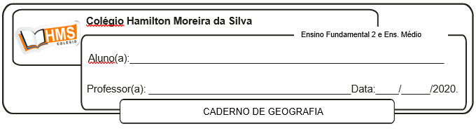

Exercícios

- Após assisitir a videoaula sobre os biomas do Brasil, o aluno deverá a realizar os exercícios da página 394 (nº 1 ao 3)

**Atividade Avaliativa**

|  |
| --- |
| **Atenção!**  **Pesquisar sobre as principais causas do desmatamento em cada bioma do Brasil.**  **Enviar a pesquisa para o e-mail do professor até o dia 16-04-2020**  **e-mail:** [**vandersonalmeida.geo@hotmail.com**](mailto:vandersonalmeida.geo@hotmail.com) |